Allegato 4 alla Lettera di Invito SCHEMA DI CONVENZIONE DI CASSA

Procedura di importo inferiore alla soglia comunitaria, volta alla stipula di una Convenzione per

SCHEMA DI CONVENZIONE PER LA GESTIONE DEL SERVIZIO DI CASSA DELLE ISTITUZIONI SCOLASTICHE STATALI

C.I.G.

TRA
con sede in
C.F.n..
...............................................................rappresentato da .....................................................................................
tituto.

E

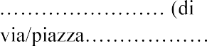
seguito denominatocon sede in............................................
C.F.
rappresentata/o da ............................................................................................................. nata/o a
......................................il...................................nella sua qualità di (di seguito Istituto e Gestore,

Premesso che
720/1984edèpertantosottopostoaregimediTesoreriaUnicadicuiallamedesimaleggeess.mm.eii.,nonché ai decreti attuativi del 22 novembre 1985 e 4 agosto 2009, si conviene e si stipula quanto segue:

Art.1
(AFFIDAMENTO DEL SERVIZIO DI CASSA)
Con la pr
Che lo svolge
- Il servizio di cassa è prestato in conformità ai patti stipulati con la presente convenzione, nei giorni lavorativi e nelle ore in cui gli sportelli del Gestore sono aperti al pubblico.
- Di comune accordo tra le Parti, potranno essere apportati alle modalità di espletamento del servizio i perfezionamenti metodologici ed informatici ritenuti necessari per migliorarne lo svolgimento. Per la formalizzazione dei relativi accordi può procedersi con scambio di lettere, anche a mezzo PEC, sottoscritte digitalmente.

Art.2
(OGGETTO DELLA CONVENZIONE)
- Il servizio di cassa di cui alla presente convenzione ha per oggetto il complesso delle operazioni inerenti la

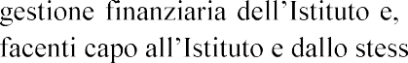o ordinate, nonché i servizi di seguito descritti.
- Il Gestore esegue le operazioni di cui al comma 1 nel rispetto delle norme di legge (in particolare del D.I.

Regolamento recante istruzioni generali sulla gestione amministrativo-contabile delle istituzioni scolastiche, ai sensi dell'articolo 1, comma 143, della legge 13 luglio 2015, n. 107
Legge135/2012)e di quelle contenute negli articoli che seguono.
Ciascun anno.
tore deve

aperte presso la competente sezione di tesoreria provinciale dello Stato.
- Il Gestore mette a disposizione tutti gli sportelli dislocati sul territorio nazionale, alfine di garantire la circolarità delle operazioni di incasso e pagamento presso uno qualsiasi degli stessi.

Art.3
(CARATTERISTICHE DEL SERVIZIO)
- Lo scambio dei dati e della documentazione inerenti il servizio è effettuato tramite sistemi informatici con

- 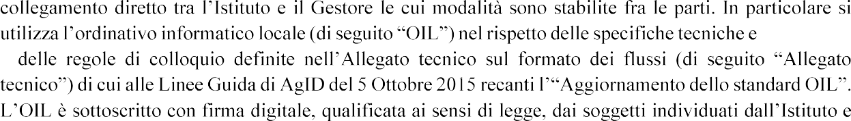
procedurali
da questi autorizzati alla trasmissione dei documenti informatici inerenti la gestione del servizio di cassa;
teri di firma dei soggetti autorizzati a sottoscrivere documenti informatici e fornisce al Gestore gli elementi utili per individuare i soggetti
mpegna
a comunicare tempestivamente al Gestore ogni variazione dei soggetti autorizzati alla firma.
e non ripudi abilità dei documenti trasmessi elettronicamente, si procede all'implementazione di un sistema
prescritte, provvede direttamente alla generazione dei codici e trasmette al competented al Gestore una dichiarazione contenente il formale impegno a custodire tali codici con la più scrupolosa cura e diligenza e a non divulgarli o comunicarli ad alcuno.
- codici personali di accesso nei confronti
dell'Istituto; il Gestore non risponde di eventuali danni conseguenti ad usi impropri. In caso di smarrimento
Autorità competenti; ricevuta la suddetta comunicazione, il Gestore disattiva i codici smarriti o rubati. comunicazione degli stessi al Gestore.
- L'apposizione della firma digitale al documento informatico equivale alla sottoscrizione prevista per gli atti e documenti in forma scritta su supporto cartaceo;può essere sottoscritto un flusso contenente un singolo
considerati i singoli OIL.
tecnico e deve contenere tutte le informazioni e i dati previsti nella vigente normativa e nella presente convenzione.

- Il documento informatico trasmesso per via telematica si intende inviato e pervenuto al destinatario se trasmesso secondo le procedure concordate. La data e l'ora di formazione, di trasmissione o di ricezione del documento informatico si intendono bilateralmente condivise.
- La trasmissione e la conservazione - degli OIL dovranno rispettare la normativa vigente e conformarsi alle indicazioni tecniche e procedurali emanate da DigitPA (ora AgID) con la deliberazione n. 11/2004 e ss. mm. e ii.
un messaggio attestante la ricezione del flusso; eseguita la verifica del contenuto del flusso ed acquisiti i dati nel proprio sistema informativo, il Gestore, direttamente o tramite il proprio polo informatico,

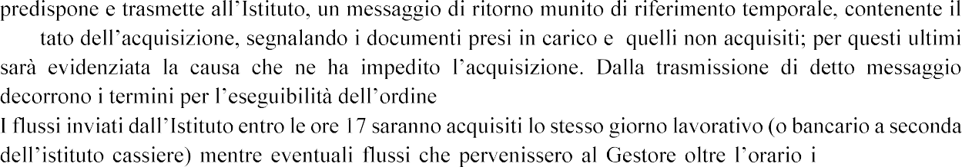
risul

conferito previsti ai seguenti articoli 4 e 5.

ndicato saranno
assunti in carico nel giorno lavorativo successivo.
Nel caso in cui gli annullamenti o le variazioni riguardino OIL già eseguiti dal Gestore, non sarà possibile
messaggio di esito applicativo munito di riferimento temporale contenente, a comprova e discarico, la
tanza del creditore raccolta su
Foglio separato è trattenuta tra gli atti del Gestore.
i pagamenti e le riscossioni aventi carattere

Art.4
(RISCOSSIONI)
- Fermo restando quanto previsto dalla normativa vigente in tema di Tesoreria Unica,le entrate sono riscosse dal Gestore in base a ordinativi di incasso (reversali) emessi dall'Istituto tramite OIL firmati dal Dirigente scolastico e dal Direttore dei Servizi Generali ed Amministrativi. Le reversali devono indicare anche utazione al sotto conto fruttifero ovvero infruttifero.
- Le reversali devono essere inviate tramite applicativo informatico rispettando i tracciati previsti
lavorativo

- Il Gestore, anche in assenza della preventiva emissione della reversale, è tenuto all'incasso delle somme che
i terzi intendono versare, a qualsiasi titolo
cinque giorni dalla segnalazione
discarico, la confe

della periodicità stabilita dalle disposizioni attuative delle norme sulla Tesoreria unica, nonché dalle
previs
acquisisce la disponibilità della somma prelevata dal conto corrente postale.
- Il Gestore non è tenuto ad accettare versamenti a mezzo di assegni di conto corrente bancario e postale.
Conti di cassa solo dopo il relativo incasso da parte del Gestore.
- Alfine di ottimizzare e razionalizzare la fase di riscossione delle entrate patrimoniali, il Gestore, su richiesta
economiche concordate tra le parti, ulteriori strumenti di incasso quali, in via esemplificativa, il servizio MAV (pagamento Mediante Avviso) bancario e postale, RID bancario e postale, Incasso domiciliato, Bollettino e Acquiring (POSfisico o virtuale) che velocizzino le fasi di acquisizione delle somme riscosse e assicurino la sollecita trasmissione dei dati riferiti a
- Gli incassi effettuati mediante gli strumenti di cui al precedente comma danno luogo al rilascio di quietanza o evidenza bancaria ad effetto liberatorio per il debitore; le somme provenienti dai predetti incassi sono stituto non appena divenute liquide ed esigibili in relazione a servizi elettronici adottati.

Art.5
(PAGAMENTI)
- Fermo restando quanto previsto dalla normativa vigente in tema di Tesoreria Unica, i pagamenti sono effettuati dal Gestore in base a ordinativi di pagamento(mandati) emessi dall'Istituto tramite OIL firmati dal Dirigente scolastico e dal Direttore dei Servizi Generali ed Amministrativi e relativi ad un unico beneficiario.
- I mandati di pagamento devono essere inviati tramite applicativo informatico rispettando i tracciati previsti
- Il Gestore su conforme richiesta del predetto Dirigente scolastico, effettua i pagamenti di spese fisse o ricorrenti, come rate di imposte e tasse e canoni relativi alla domiciliazione delle fatture attinenti le utenze, anche senza i relativi mandati; questi ultimi devono essere emessi dall’Istituto entro cinque giorni dalla data di pagamento e comunque entro il mese in corso.
- I mandati sono ammessi al pagamento, di norma, il primo giorno lavorativo lavorativo bancabile
da eseguirsi in termine fisso indicato dall'Istituto sull'ordinativo, l'Istituto medesimo deve trasmettere i mandati entro e non oltre il quarto giorno lavorativo o lavorativo bancabile precedente alla scadenza.
ricezione dei relativi allegati. In caso di difformità tra gli elementi evidenziati sul mandato e quelli indicati nei connessi allegati cartacei(ad esempio importo indicato sul bollettino postale non coincidente con one fino alla ricezione di nuovi allegati corretti debitamente.
- Il Gestore è esonerato da qualsiasi responsabilità per ritardo o danno conseguenti a difetto di individuazione o ubicazione del creditore, qualora ciò sia dipeso da errore o incompletezza dei dati

- 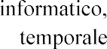

contenente
la quietanza del creditore è raccolta su foglio separato ed è trattenuta tra gli atti del Gestore.
- Per i mandati di pagamento estinti, nel rispetto della normativa vigente in materia di tracciabilità dei flussi

convertito con modificazioni dalla Legge 214/2011.
eccezione di quelli emessi per il reintegro del fondo minute spese e di quelli relativi agli emolumenti a lui spettanti.
assunzione di responsabilità da parte del Gestore che ne risponde con tutte le proprie attività e con il
operazioni di pagamento eseguite.
- Per le operazioni d pagamento effettuate a favore dei dipendenti (stipendi, rimborsi spese,ecc.) mediante
compenso, trattandosi di un servizio prestato dal Gestore stesso a titolo gratuito.

Art.6
(PAGAMENTI CON CARTE)
prepagate regolate da apposito contratto, con le modalità di cui ai commi successivi,che saranno utilizzate ai fini di quanto espresso dal D.I. 129/2018, e comunque in base ai criteri e modalità stabiliti dal Ministero
- stituto trasmette al Gestore il provvedimento con il quale vengono individuati i soggetti autorizzati ad effettuare i pagamenti con carte nonché i limiti di utilizzo.
- o dalla società che emette le
evidenziate in detto estratto.
- eri fissati dal contratto di
cui al primo comma.
- Nel corso di validità contrattuale, il servizio di attivazione e di gestione delle carte prepagate –nelle quantità definite dal Dirigente Scolastico - deve intendersi prestato a titolo gratuito fatta eccezione degli oneri di ricarica.

Art.7
(ANTICIPAZIONE DI CASSA)
1.
necessarie per sopperire a momentanee esigenze di cassa, il Gestore, su richiesta del Dirigente scolastico,

precedente.
2.

3.
verifichino entrate,ai sensi della normativa e dei regolamenti vigenti.
4.

essere sia per capitale sia per interessi ed accessori.

erimento, ogni esposizione in

Art.8
(APERTURE DI CREDITO PER PROGETTI FORMATIVI)
comunitari, può concedere aperture di credito finalizzate alla realizzazione di progetti formativi.
- La richiesta di cui comma 1 deve essere correautorizzativo dei progetti e la data della conseguente erogazione dei finanziamenti statali o comunitari.
- 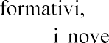deve tener conto che

aperture di credito concesse dal gestore uscente e non ancora rientrate. La durata massima di dette operazioni è di diciotto mesi.
- to rientro delle aperture di credito utilizzate non appena si verifichino le entrate di cui ai predetti finanziamenti statali o comunitari.
impe

aperture di credito concesse ai sensi del presente articolo.
comunque tener conto di eventuali parziali ammissioni agli importi dei bandi a cui la scuola partecipa.

Art.9
(FIRME E TRATTAMENTO DATI PERSONALI)
autorizzate a firmare digitalmente gli ordini di riscossione e di pagamento impegnandosi a comunicare tempestivamente le eventuali variazioni.
- tituto provvede a comunicare al Gestore il codice del certificato di firma digitale, il suo emittente, il numero di serie e la relativa data di scadenza.
- Resta inteso che, nel rispetto del Regolamento UE 679/2016 e del Codice in materia di protezione dei dati personali di cui al decreto legislativo 30 giugno 2003, n.19 ss. mm. e ii., le eventuali incombenze relative al trattamento dei dati personali da parte di soggetti terzi, con i quali il Gestore viene in contatto nello svolgimento del servizio di cu

Art.10
(TRASMISSIONE DI ATTI E DOCUMENTI)
- Gli ordini di pagamento e quelli di riscossione
Allegato tecnico di cui alle Linee Guida di AgID richiamate al precedente art.3, comma 1.
E non ancora
regolarizzate ed il riepilogo degli ordinativi di riscossione e di pagamento ancora da e seguire.
e interessi.
segnalando, per iscritto tempestivamente e comunque non oltre 60 giorni dalla data di ricevimento degli stessi, le eventuali opposizioni. Decorso tale termine i documenti in questione si considerano approvati.

Art.11
(AMMINISTRAZIONE TITOLI E VALORI)
1.
che vengono immessi in deposito amministrato secondo le
condizioni e modalità concordate tra le Parti.
2.
s i obbliga a non procedere alla restituzione dei titoli stessi senza regolare autorizzazione del

Art.12
(VERIFICHE)
1.
necessario ed opportuno. Il Gestore deve esibire, ad ogni richiesta, la documentazione informatica e le
tesorieri o cassieri un flusso informativo telematico contenente le operazioni eseguite a valere sulle contabilità speciali di Tesoreria unica, le operazioni eventualmente respinte, il saldo provvisorio del giorno, nonché il saldo definitivo della giornata precedente, è obbligatoria la trasmissione delle suddette informazioni agli Istituti.

Art.13
(TASSI CREDITORI E DEBITORI)
1.
365 a 1 mese, media mese precedente aumentato/diminuito di punti percentuali, la cui liquidazione ha
luogo con cadenza trimestrale.
2.
interesse annuo nella seguente misura: EURIBOR 365 a 1 mese, media mese precedente aumentato/diminuito di punti percentuali, la cui liquidazione ha luogo con cadenza trimestrale.

Art.14
(COMPENSO E SPESE DI GESTIONE)
annuo.
compenso, trattandosi di un servizio erogato dal Gestore a titolo gratuito.
- Per le operazioni di pagamento effettuate mediante bonifico, esclusi i bonifici stipendi e i rimborsi spese ai
r transazione.
- Per le operazioni di pagamento effettuate attraverso......,esclusi i bonifici stipendi e i rimborsi spese ai
[da utilizzare
per eventuali altri strumenti di pagamento]
. annui per ciascuna carta richiesta.
. annui per ciascuna carta richiesta.
- ​
. per singola operazione.

- 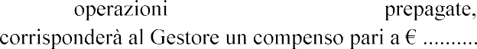​

- Perla custodia/amministrazion
. annui.
. per singola transazione.
- ​

postali.
- ​
Per il servizio di r
soparia

- 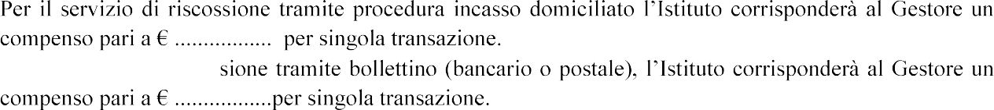​

Per il servizio di riscos
- ​

- ​

- Per il servizio di riscossione tramite Acquiring e un
Compenso diversificato in dipendenza dei circuiti che applicano interchange fee diverse.
- Il Gestore è rimborsato delle spese postali relative alle comunicazioni inerenti al servizio trasmesse
corresponsione di un onere, delle tasse postali relative al prelievo dal conto corrente postale e degli oneri fiscali.

Art.15

(IMPOSTA DI BOLLO)
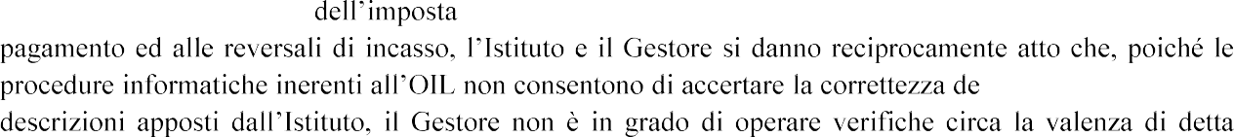1.
i bollo qualora dovuta per le quietanze relative ai mandati di

gli specifici codici e/o

imposta. Pertanto, nei casi di errata/mancante indicazione, nei flussi, dei codici o delle descrizioni appropriati,
l’Istituto si impegna a rifondere al Gestore ogni pagamento inerente le eventuali sanzioni.

Art.16
(DURATA DELLA CONVENZIONE)
- La presente convenzione ha una durata di quattro anni a partire dal 01/08/2024 e fino al 31/07/2028
- È stabilita la possibilità di ricorrere ad un regime di proroga della convenzione per il tempo strettamente necessario alla definizione della procedura di aggiudicazione del servizio e comunque per un periodo massimo di sei mesi.

Art.17
(STIPULA DELLA CONVENZIONE)
- Le spese di stipulazione della presente convenzione ed ogni altra conseguente sono a carico del Gestore. 2.
richiedente.

Art.18
(RINVIO, CONTROVERSIE E DOMICILIO DELL EPARTI)
Gestore eleggono il proprio domicilio presso le rispettive sedi come di seguito indicato:
a. Istituto - ISTITUTO COMPRENSIVO STATALE “LEONARDO DA VINCI”- Via Regione Siciliana n. 12 – 95030 Mascalucia
b. Gestore ...................................................
- Per quanto non previsto dalla presente convenzione, si fa rinvio alla legge ed ai regolamenti che disciplinano la
materia.
- Per ogni controversia che dovesse sorgere nell’applicazione del presente contratto il foro competente deve
intendersi quello di Catania

Art.19
1.

A.N.A.C.), avente ad oggetto le Linee Guida sulla tracciabilità dei flussi finanziari e ss.mm.eii.

Data.................

Per il Gestore
(Il Dirigente Scolastico) (Il Rappresentante con poteri)

